**SOAP**

Para crear nuestro primer proyecto en SOAP necesitamos instalar visual studio community:

<https://visualstudio.microsoft.com/vs/community/>

luego al momento de instalar, debemos agregar lo siguiente:  
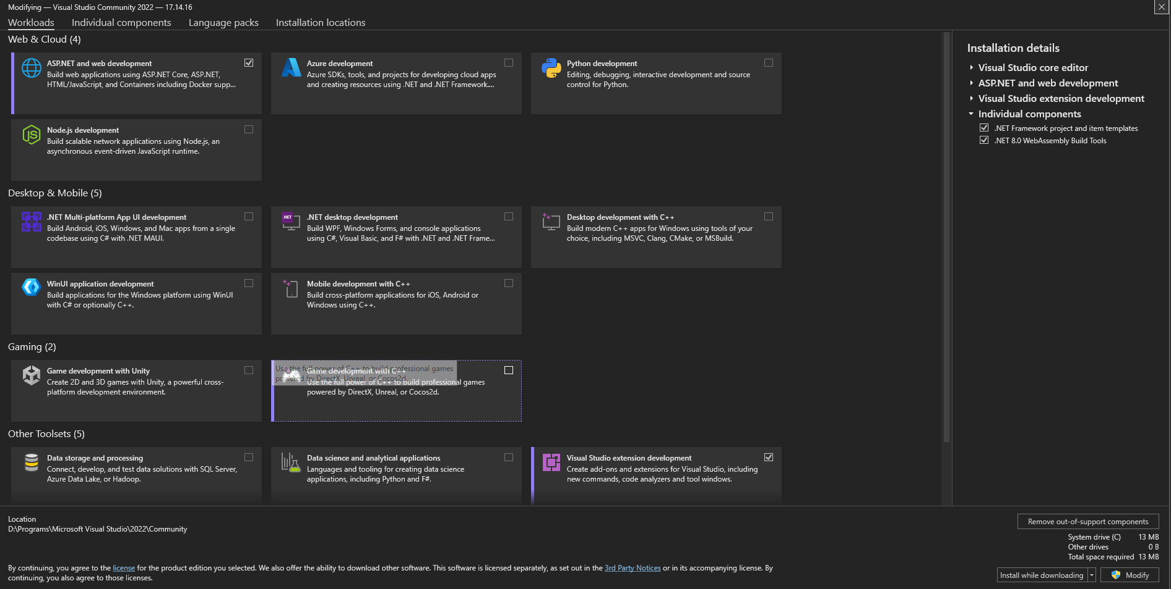

Si sale el siguiente error:  
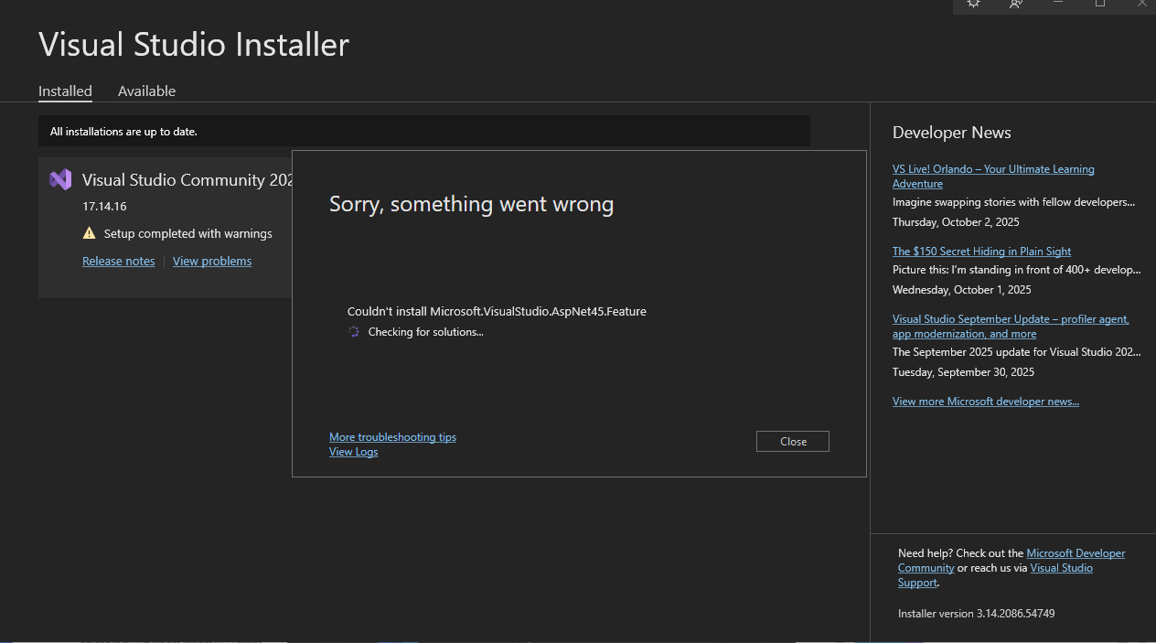

No importa…

una veces instalados damos a **créate new Project**:

creamos ASP .NET Empty web site

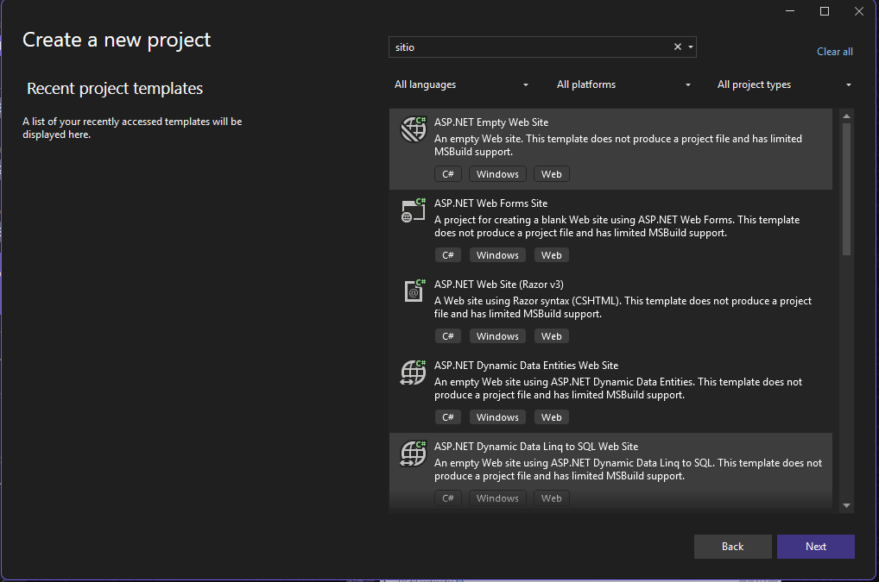

Luego crear un nuevo item como web service:

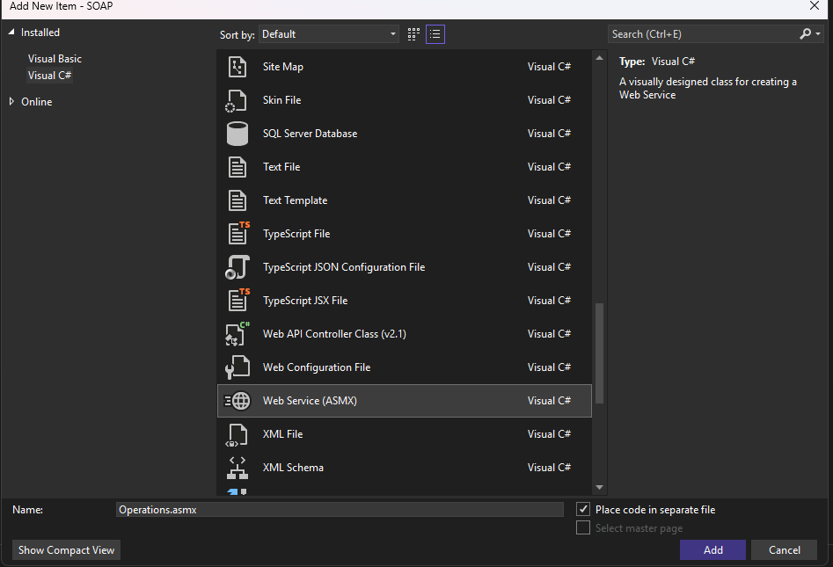

Ahora dentro de la clase ponemos lo siguientes metodos:

using System;

using System.Collections.Generic;

using System.Linq;

using System.Web;

using System.Web.Services;

/// <summary>

/// Summary description for Operations

/// </summary>

[WebService(Namespace = "http://tempuri.org/")]

[WebServiceBinding(ConformsTo = WsiProfiles.BasicProfile1_1)]

// To allow this Web Service to be called from script, using ASP.NET AJAX, uncomment the following line.

// [System.Web.Script.Services.ScriptService]

public class Operations : System.Web.Services.WebService

{

public Operations()

{

//Uncomment the following line if using designed components

//InitializeComponent();

}

[WebMethod]

public int add(int a, int b)

{

return a + b;

}

[WebMethod]

public int rest(int a, int b)

{

return a - b;

}

[WebMethod]

public int multiply(int a, int b)

{

return a * b;

}

[WebMethod]

public int divide(int a, int b)

{

return a - b;

}

}

Lo ejecutamos:  
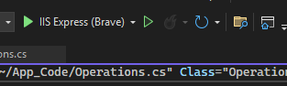

Y en la ruta en el navegador simplemente es de abrir:  
<http://localhost:56363/Operations.asmx>

Y se vera algo como:  
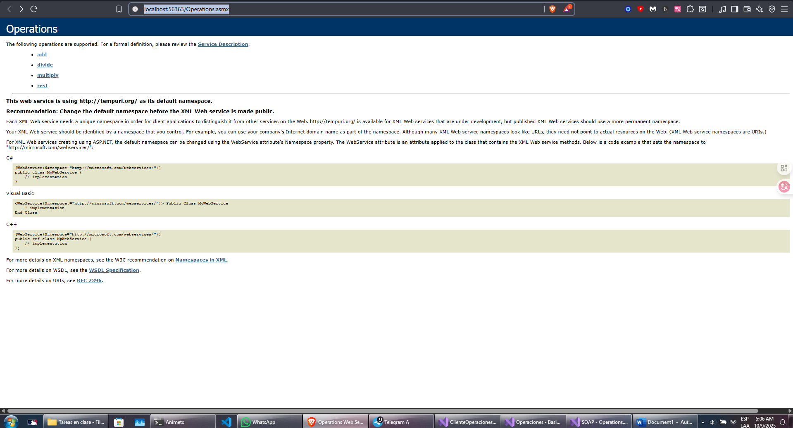

Ahora para el cliente:

Lo llamamos ClientOperations:

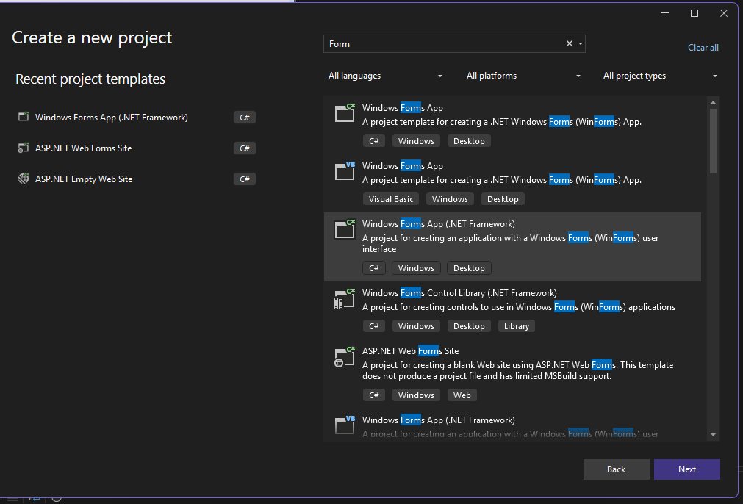

Ahora para tener conexión con el servidor:

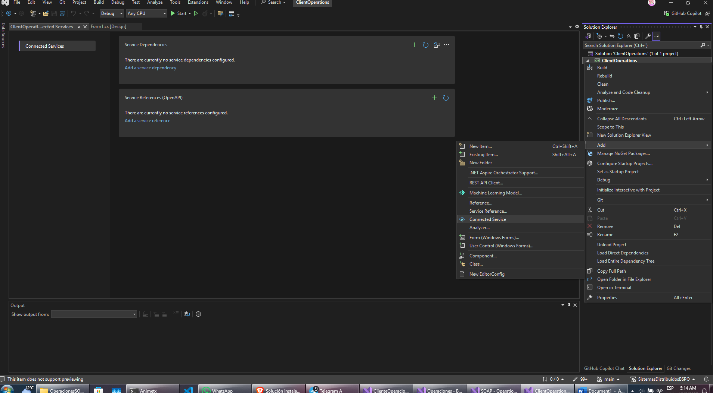

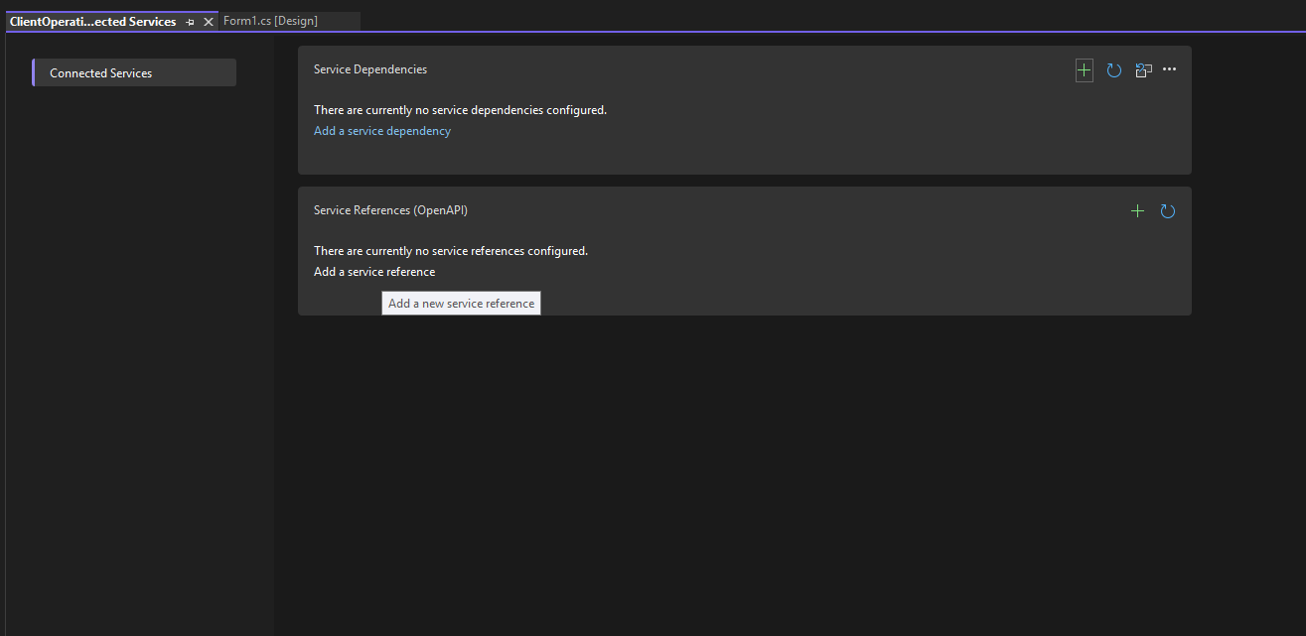

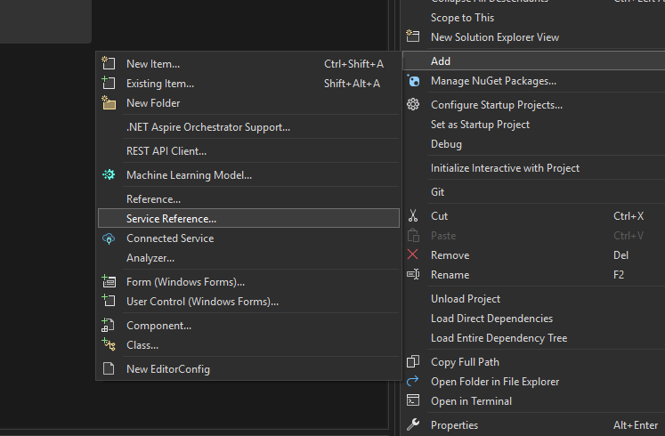

Pegamos el enlace y ponemos un nombre como servicio, después modificar nuestro formulario, para que haga la consulta:

using System;

using System.Collections.Generic;

using System.ComponentModel;

using System.Data;

using System.Drawing;

using System.Linq;

using System.Text;

using System.Threading.Tasks;

using System.Windows.Forms;

namespace ClientOperations

{

public partial class Form1 : Form

{

public Form1()

{

InitializeComponent();

}

private void Form1_Load(object sender, EventArgs e)

{

}

private void label1_Click(object sender, EventArgs e)

{

}

private void button1_Click(object sender, EventArgs e)

{

int a = int.Parse(textBox1.Text);

int b = int.Parse(textBox2.Text);

OperationsService.OperationsSoapClient obj = new OperationsService.OperationsSoapClient();

int r = obj.add(a, b);

label1.Text = "Resultado: " + r.ToString();

}

}

}